Danfoss Thermostat Raumthermostat 140 15 - 45 C, 2m + Fühlerspirale

DanfossClimate Solutions

Eigenschaften

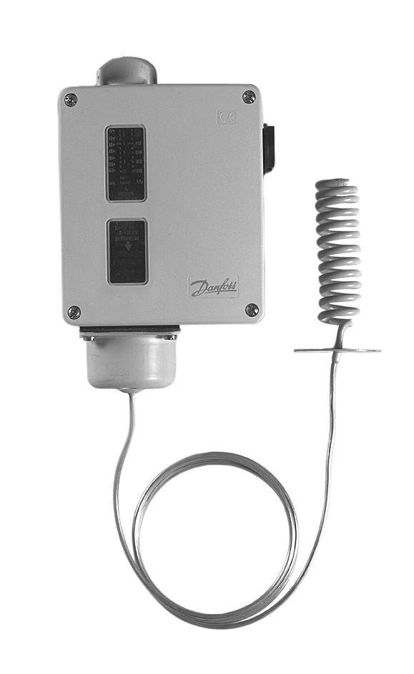

GTIN:

5702423120901

HAN:

017-523666